NWZonline.de Plus PLUS Landkreis Oldenburg

„3000 Schritte“ in der Gemeinde Dötlingen: Der gemeinsame Weg ist hier das Ziel
10.06.2021
„3000 Schritte“ in der Gemeinde Dötlingen
Der gemeinsame Weg ist hier das Ziel
Verena Sieling
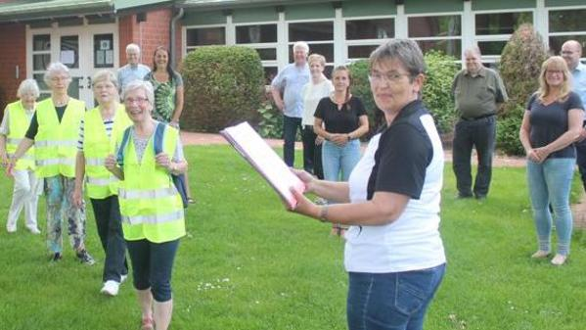
Vor dem Haus der Vereine in Brettorf: Karin Poppen vom TVB (vorn) mit der Unterschriftenliste der Kooperationspartner, (von links in den Warnwesten) Lore von Otte, Ute Lange, Hanna Kunst und Erika Lux und (hinten v.li.) Bürgermeister Ralf Spille, Hella Einemann-Gräbert („Wi helpt di“), Helmut Koletzek (TVB), Ina Schäfer („Wi helpt di“), Ulla Thien (TVD), Frank Bartsch (TVN), Imke Evers (TuSO) und Axel Günther (AOK)
Bild: Verena Sieling
Gemeinsam in Bewegung bleiben – geistig und körperlich. Das steckt hinter dem Projekt „3000 Schritte“, das die Dötlinger Sportvereine mit der Gemeinde und dem Verein „Wi helpt di“ für Personen ab 60 Jahre anbieten.
Brettorf „Wir sind 3000 Schritte gegangen und haben 3000 Worte gesprochen“, sagt Erika Lux und lacht – letzteres gehört nicht offiziell zu dem Bewegungsprogramm. Aber wenn man schon mal für rund einen Kilometer gemeinsam unterwegs ist, kann man sich dabei auch unterhalten. Gemeinsam mit Lore von Otte, Ute Lange und Hanna Kunst hat sie am Mittwoch die erste Proberunde durch Brettorf des Projekts „3000 Schritte“ absolviert.

Laufen und Denksport
Die 2. stellvertretende Vorsitzende des TV Brettorf, Karin Poppen, war zuvor auf das Projekt des Niedersächsischen Turnerbunds (NTB) aufmerksam geworden: Im Februar gab es erste Überlegungen, jetzt setzt der TVB als Initiator gemeinsam mit dem TV Neerstedt, TV Dötlingen und dem TuS Ostrittrum „3000 Schritte“ um. Ein weiterer Kooperationspartner ist der Dötlinger Verein „Wi helpt di“, „ein echter Glücksgriff“, freut sich TVB-Vorsitzender Helmut Koletzek. Dieser setzt sich für Seniorinnen und Senioren ein. Das bedeutet wiederum, dass sich „3000 Schritte“ an Personen über 60 Jahre richtet.
Auch die Gemeinde Dötlingen ist mit im Boot: „Man kommt raus, schnackt miteinander“, hob Bürgermeister Ralf Spille die Vorteile hervor, und: Es sei das erste Mal seit Langem, dass die Dötlinger Sportvereine wieder etwas zusammen machen, „das lange andauern kann“.
Das Konzept: Ein Bewegungsbegleiter beziehungsweise eine -begleiterin geht mit einer Gruppe 3000 Schritte. Dabei wird auch auf die geistige Aktivität gesetzt, „wir haben drei Bänke angesteuert“, erzählt TVB-Mitglied Lux, die sich zurzeit zur Bewegungsbegleiterin ausbilden lässt. Dort verteilte sie unter anderem Buchstaben auf einem Tisch, die die Damengruppe zwischen 75 und 90 Jahre in die richtige Reihenfolge bringen sollte. Und ein bisschen Dorfgeschichte gab es noch dazu: Lore von Otte kennt den Ort und hatte während des Spaziergangs so einiges zu erzählen.
„Klasse Sache“, fand Axel Günther von der AOK in Delmenhorst. Die Krankenkasse als Projektpartner spendet für die Aktion 50 Warnwesten.
Der TVB beantragt eine einmalige Förderung beim NTB in Höhe von 1000 Euro. Wenn dieses Geld verbraucht ist, springt „Wi helpt di“ ein, um finanziell auszuhelfen. Der Verein sucht zudem neue Finanzierungsquellen, wirbt für das Projekt und akquiriert Bewegungsbegleiter.
Eine Anmeldung und Mitgliedschaft in den Vereinen ist nicht nötig. Die Treffen der Vereine: TV Brettorf, Bareler Weg 10, donnerstags ab 17. Juni, 9.30 Uhr (Ansprechpartnerin: Erika Lux, Telefon 0 44 32/91 28 97) TV Dötlingen, Mühlenweg 7, dienstags, ab 29. Juni, 16 Uhr, mit Ulla Thien TV Neerstedt, Am Sportplatz 7, samstags, ab 10. Juli, 9.30 Uhr TuS Ostrittrum, sonntags, ab 27. Juni, 9 Uhr (in Verbindung mit der Frühwanderung)

